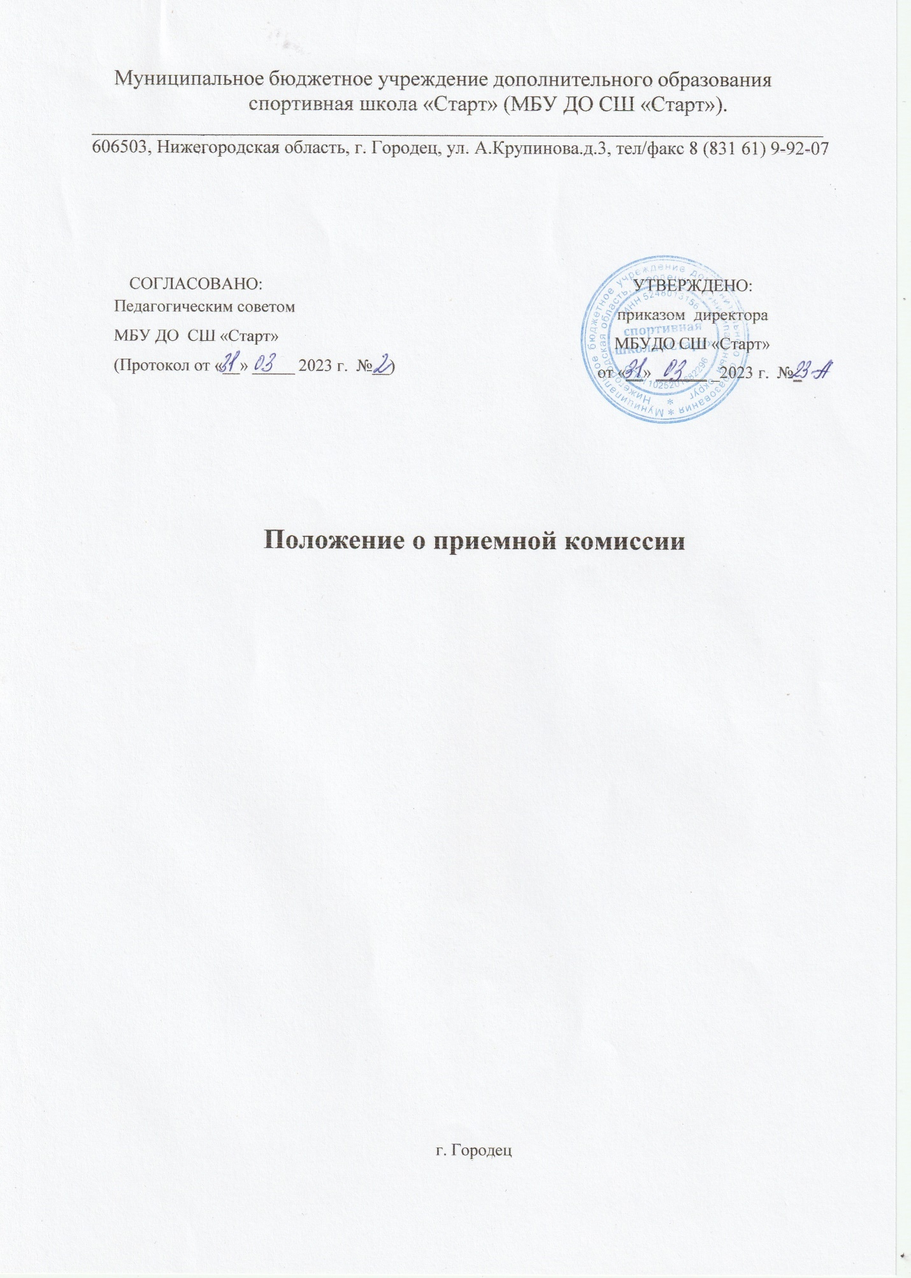

Муниципальное бюджетное учреждение дополнительного образования
спортивная школа «Старт» (МБУ ДО СШ «Старт»). _______________________________________________________________________________ 606503, Нижегородская область, г. Городец, ул. А.Крупинова.д.3, тел/факс 8 (831 61) 9-92-07

СОГЛАСОВАНО:  Педагогическим советом  МБУ ДО СШ «Старт»  (Протокол от «__» _____ 2023 г. №__) | УТВЕРЖДЕНО:  приказом директора  МБУДО СШ «Старт»  от «__» ______ _2023 г. №_
Положение о приемной комиссии

г. Городец

1.ОБЩИЕ ПОЛОЖЕНИЯ
1.1. Настоящее Положение о приемной комиссии (далее - Положение) регламентирует цели, задачи, состав, полномочия и порядок деятельности приемной комиссии МБУ ДО СШ «Старт» (далее – Учреждение). Приемная комиссия формируется для организации приема на обучение по программам дополнительного образования в области физической культуры и спорта: дополнительным общеразвивающим программам и дополнительным образовательным спортивной подготовки по виду спорта.
1.2. Настоящее Положение разработано в соответствии с нормативно - правовыми документами:
- Федеральным Законом от 04.12.2007 года № 329-ФЗ «О физической культуре и спорту в Российской Федерации»;
- Федеральным Законом от 29.12.2012 № 273-ФЗ «Об образовании в РФ»;
- Приказом Министерства спорта Российской Федерации от 27.01.2023 г. № 57 «Об утверждении порядка приема на обучение по дополнительным образовательным программам спортивной подготовки»;
- Федеральным законом от 27.07.2006г. № 152-ФЗ «О персональных данных» (последняя редакция);
- Иными нормативно – правовыми актами Российской Федерации;
- Уставом МБУ ДО СШ «Старт».
1.3. Прием в Учреждение осуществляется по заявлениям.
Приемная комиссия обеспечивает соблюдение прав граждан в области образования, установленных законодательством Российской Федерации, гласность и открытость работы приемной комиссии.

2.ЦЕЛИ И ЗАДАЧИ ПРИЕМНОЙ КОМИССИИ

2.1.Приёмная комиссия создается в целях организации приёма и проведения индивидуального отбора поступающих в Учреждение на обучение по дополнительным общеобразовательным программам: дополнительным образовательным программам спортивной подготовки по виду спорта и дополнительным общеразвивающим программам в области физической культуры и спорта.
2.2. Основной задачей деятельности комиссии является обеспечение единства требований к приему и отбору поступающих в СШ «Старт» на прохождение программ спортивной подготовки.
2.3.Основные задачи приемной комиссии:
- информирование поступающих о правилах и порядке приема в Учреждение;
- прием установленных документов, поступающих в Учреждение, их оформление и хранение, переписка по вопросам приема;
- отчёты, анализ и обобщение итогов приема.
2.4.С целью подтверждения достоверности документов, представляемых поступающими, приемная комиссия вправе обращаться в соответствующие государственные (муниципальные) органы и организации.

3. ОРГАНИЗАЦИЯ ИНФОРМИРОВАНИЯ ЛИЦ, ПОСТУПАЮЩИХ В УЧРЕЖДЕНИЕ

3.1.Регламент работы, состав комиссий утверждаются приказом директора Учреждения.
3.2.Не позднее, чем за месяц до начала приёма документов, Учреждение на информационном стенде и официальном сайте телекоммуникационной сети «Интернет» (далее сайт) размещает следующую информацию и документы с целью ознакомления с ними поступающих, а также законных представителей несовершеннолетних поступающих:
-копию устава Учреждения;
-копию лицензии на осуществление образовательной деятельности (c приложениями);
-документы, регламентирующие организацию и осуществление образовательной деятельности, права и обязанности обучающихся;
-условия работы приёмной и апелляционной комиссий Учреждения;
-сроки приёма документов, необходимых для зачисления в Учреждение;
-количество бюджетных мест в соответствующем году по дополнительным образовательным программам спортивной подготовки, а также количество вакантных мест для приема поступающих (при наличии);
-сроки приема документов для обучения по дополнительным образовательным программам спортивной подготовки в соответствующем году;
-сроки и место проведения индивидуального отбора поступающих в соответствующем году;
-формы индивидуального отбора поступающих по каждой дополнительной образовательной программе спортивной подготовки;
-нормативы общей физической и специальной физической подготовки для зачисления на обучение по каждой дополнительной образовательной программе спортивной подготовки;
- систему оценок (отметок, баллов, показателей в единицах измерения), применяемую при проведении индивидуального отбора поступающих;
-условия и особенности проведения индивидуального отбора для поступающих с ограниченными возможностями здоровья;
-правила подачи и рассмотрения апелляций по процедуре и (или) результатам индивидуального отбора поступающих;
-сроки зачисления поступающих в Учреждение;
-образец заявления о приеме на обучение по дополнительным образовательным программам спортивной подготовки (далее — заявление);
-порядок оказания платных образовательных услуг, в том числе информацию о стоимости обучения по каждой дополнительной образовательной программе спортивной подготовки.
3.3.Приемная комиссия Учреждения обеспечивает функционирование специальных телефонных линий, а также раздела сайта для оперативных ответов на обращения, связанные с приемом поступающих.

4. ПРАВА И ОБЯЗАННОСТИ ЧЛЕНОВ ПРИЕМНОЙ КОМИССИИ

4.1. Приемная комиссия по индивидуальному отбору создается по каждому виду спорта отдельно. Комиссия работает в течение года. Состав комиссии утверждаются Учреждением. В состав комиссий входят председатель комиссии, заместитель председателя комиссии, секретарь комиссии (при необходимости) и иные члены комиссии.
Председателем приемной комиссии является руководитель Учреждения или лицо, им уполномоченное.
4.2.Состав приемной комиссии (не менее пяти человек) формируется из числа работников Учреждения, участвующих в реализации дополнительных общеобразовательных программ.
4.3.Председатель приемной комиссии:

-осуществляет общее руководство деятельностью приемной комиссии;
-утверждает нормативные документы, регламентирующие деятельность приемной комиссии и прием в Учреждении;
-определяет обязанности членов приемной комиссии;
-определяет режим работы приемной комиссии;
-проводит прием граждан, поступающих в Учреждение, их родителей (законных представителей) и других лиц;
-несет ответственность за выполнение контрольных цифр приема обучающихся, соблюдение Правил приема и других нормативных документов, регламентирующих прием.
4.4. Секретарь приемной комиссии:

-организует деятельность привлеченных к работе приемной комиссии сотрудников Учреждения;
-обеспечивает делопроизводство приемной комиссии в соответствии с установленным порядком оформления, учета и хранения документации приемной комиссии;
-организует работу по подготовке и размещению на официальном сайте Учреждения и информационных стендах приемной комиссии материалов, регламентирующих прием в Учреждение;
-контролирует прием документов поступающих, а также подготовку и сдачу личных дел, зачисленных на обучение в Учреждение;
-осуществляет личный прием поступающих и их родителей (законных представителей), а также дает ответы на письменные запросы по вопросам приема на обучение в Учреждение;
-отслеживает подачу заявлений через электронную почту, операторов почтовой связи,
-организует создание и ведение базы документов поступающих;
-ведет протоколы заседания приемной комиссии по вопросам приема;
-готовит проект приказа о зачислении, отчеты о приеме, протоколы заседания,
4.5.Члены приемной комиссии:

-участвуют в заседаниях приемной комиссии;
-участвуют в организации и конкурсном отборе поступающих;
-готовят предложения по зачислению в состав.
4.6.Приемная комиссия в целом и каждый ее член, несет ответственность за соблюдение прав граждан на образование, установленных законодательством РФ, гласность и открытость работы, доступность информации на всех этапах проведения приема.
4.7. Решение приёмной комиссии, оформленное протоколом, является основанием для зачисления поступающих в Учреждение.

5. ОРГАНИЗАЦИЯ ПРИЕМА ДОКУМЕНТОВ

5.1.Учреждение самостоятельно устанавливает сроки приема документов в соответствующем году, но не позднее, чем за месяц до проведения индивидуального отбора поступающих.
5.2. Прием в Учреждение на обучение по дополнительным образовательным программам спортивной подготовки осуществляется по письменному заявлению поступающих, достигших возраста 14 лет, или родителей (законных представителей) несовершеннолетних поступающих.
5.3. При подаче заявления (на русском языке) о приеме в Учреждение, поступающий предъявляет документы, установленные Правилами приема.
5.4.Сроки приема заявлений, способы взаимодействия с поступающими при подаче ими документов, проведении вступительных испытаний и подаче, рассмотрении апелляций устанавливаются Правилами приема в Учреждение.

5.5.На каждого поступающего заводится личное дело, в котором хранятся все сданные документы и материалы результатов индивидуального отбора. Личные дела поступающих хранятся в Учреждении не менее трех месяцев с начала объявления приема в Учреждении.

5.6.Для поступления на обучение поступающие подают заявление о приеме с приложением необходимых документов одним из следующих способов:
а) лично в Учреждение;
б) через операторов почтовой связи общего пользования заказным письмом с уведомлением о вручении;
в) в электронной форме (документ на бумажном носителе, преобразованный в электронную форму путем сканирования или фотографирования с обеспечением машиночитаемого распознавания его реквизитов) посредством электронной почты Учреждения или электронной информационной системы Учреждения, в том числе с использованием функционала сайта Учреждения. или иным способом с использованием информационно-телекоммуникационной сети «Интернет».
5.7.Прием заявления и иных документов при личном посещении Учреждения осуществляется в соответствии с режимом и графиком работы Учреждения.
5.8.По письменному заявлению поступающие имеют право забрать документы об образовании и (или) документы об образовании и о квалификации и другие документы, предоставленные поступающим. Документы должны возвращаться Учреждением в течение следующего рабочего дня после подачи заявления с использованием дистанционных технологий.
5.9. Взаимодействие с поступающими при подаче ими заявления о приеме посредством электронной почты организации, включая возврат заявления о приеме в связи с представлением неполного комплекта документов, документов, содержащих недостоверные сведения, осуществляется с использованием указанной электронной почты.

6. ЗАЧИСЛЕНИЕ В УЧРЕЖДЕНИЕ

6.1.По результатам прохождения вступительных испытаний приемная комиссия формирует пофамильный список, рекомендованных приёмной комиссией к зачислению.
6.2.Зачисление поступающих в Учреждение на обучение по дополнительным образовательным программам спортивной подготовки оформляется приказом Учреждения на основании решения приемной комиссии или апелляционной комиссии в течение пяти рабочих дней после объявления результатов индивидуального отбора поступающих.
6.3. В случае, если численность поступающих превышает количество мест, финансовое обеспечение которых осуществляется за счет бюджетных ассигнований, Учреждение может осуществлять прием на обучение по дополнительным образовательным программам спортивной подготовки на платной основе.
6.4.При наличии мест, оставшихся вакантными после зачисления по результатам индивидуального отбора поступающих, Учреждение вправе проводить дополнительный прием поступающих в установленные ею сроки.
6.5. Учреждением предусматривается проведение дополнительного отбора для лиц, не участвовавших в первоначальном индивидуальном отборе в установленные Учреждением сроки по уважительной причине (болезнь или иные обстоятельства, подтвержденные документально), в пределах общего срока проведения индивидуального отбора поступающих.
6.6.Лицам, не принятым в Учреждение, приемная комиссия возвращает документы не позднее 5 дней после издания приказа о зачислении, утверждающего решением приемной комиссии.

7.ОТЧЕТНОСТЬ ПРИЕМНОЙ КОМИССИИ

7.1. Работа приемной комиссии завершается отчетом об итогах приема на заседании Педагогического совета Учреждения.
7.2.Отчетными документами работы приемной комиссии являются:
-приказ об утверждении состава приемной комиссии;
-личные дела поступающих;
-протоколы заседания приемной комиссии.

_____________________________________________________________

